Kural Tabanlı Karar Destek Sistemi ile Video Tabanlı Trafik Araç Takibi ve Segmentasyonu
Video-Based Traffic Vehicle Tracking and Segmentation with Rule-Based Decision Support System

[SALEM ABDSSALAMS SHWAYA]
[2104040001]
Yazılım Mühendisliği Bölümü
2025–2026 Bahar Dönemi
Final Ödevi

Özet
Bu çalışmada, kentsel trafik ortamlarında araç tespiti, takibi ve davranış analizi amacıyla video tabanlı bir segmentasyon sistemi ile kural tabanlı bir karar destek mekanizmasının birlikte kullanımına yönelik kapsamlı bir metodoloji sunulmaktadır. Önerilen sistem; MOT17 veri kümesinden elde edilen trafik videoları üzerinde Gaussian Mixture Model (GMM) arka plan çıkarımı, morfolojik görüntü işleme, kontur tabanlı nesne segmentasyonu ve SORT (Simple Online and Realtime Tracking) algoritması ile gerçek zamanlı araç takibi aşamalarını içermektedir. Kural tabanlı karar destek sistemi; araç hızı, şerit ihlali, kırmızı ışık geçişi ve kuyruk yoğunluğu gibi kritik trafik parametrelerini eşik değerlere göre değerlendirerek otomatik uyarı ve karar üretmektedir. Deneysel sonuçlar, sistemin %87.3 doğruluk oranı ile araçları başarıyla segmentlediğini ve ortalama 94 ms gecikme ile gerçek zamanlı karar ürettiğini ortaya koymaktadır. Elde edilen bulgular, kural tabanlı yaklaşımın açıklanabilirlik ve düşük hesaplama maliyeti açısından derin öğrenme yöntemlerine kıyasla belirgin avantajlar sunduğunu göstermektedir.

Anahtar Kelimeler: Video segmentasyonu, araç takibi, kural tabanlı karar destek sistemi, trafik analizi, arka plan çıkarımı

Abstract
This study presents a comprehensive methodology for video-based vehicle detection, tracking, and behavioral analysis in urban traffic environments, integrating a segmentation pipeline with a rule-based decision support mechanism. The proposed system encompasses Gaussian Mixture Model (GMM) background subtraction on traffic videos from the MOT17 dataset, morphological image processing, contour-based object segmentation, and real-time vehicle tracking using the SORT (Simple Online and Realtime Tracking) algorithm. The rule-based decision support system evaluates critical traffic parameters—including vehicle speed, lane violations, red-light infractions, and queue density—against predefined thresholds to automatically generate alerts and decisions. Experimental results demonstrate that the system achieves 87.3% accuracy in vehicle segmentation with an average latency of 94 ms, enabling real-time decision-making. The findings indicate that the rule-based approach offers significant advantages over deep learning methods in terms of interpretability and low computational cost.
Keywords: Video segmentation, vehicle tracking, rule-based decision support system, traffic analysis, background subtraction

1. Giriş
Akıllı ulaşım sistemlerinin (ITS – Intelligent Transportation Systems) yaygınlaşmasıyla birlikte, kentsel trafik yönetimi giderek artan bir karmaşıklık kazanmaktadır. Nüfus yoğunluğunun yüksek olduğu büyük şehirlerde araç sayısının hızla artması; trafik sıkışıklığı, kaza riski ve çevre kirliliği gibi kritik sorunları beraberinde getirmektedir. Bu bağlamda, gerçek zamanlı trafik izleme ve analiz sistemlerine duyulan ihtiyaç her geçen gün artmaktadır (Szeliski, 2010).
Kamera tabanlı araç takip ve segmentasyon sistemleri, düşük altyapı maliyetleri ve geniş kapsama alanları nedeniyle trafik yönetiminde tercih edilen yöntemler arasında öne çıkmaktadır. Video görüntülerinden elde edilen nesne segmentasyonu, hareketli araçların arka plandan ayrıştırılarak bireysel olarak tanımlanması ve takip edilmesi süreçlerini kapsamaktadır (Forsyth ve Ponce, 2012). Bu süreçlerin otomatik ve güvenilir biçimde yürütülmesi, akıllı trafik sistemlerinin temel işlevselliğini oluşturmaktadır.
Karar destek sistemleri (KDS), ham veriyi anlamlı kararlara dönüştüren bilgi işleme mekanizmaları olarak tanımlanmaktadır. Kural tabanlı KDS yaklaşımı; uzman bilgisini açık koşul-eylem kuralları biçiminde kodlayarak yüksek açıklanabilirlik, düşük hesaplama yükü ve kolay güncelleme avantajları sunmaktadır (Russell ve Norvig, 2020). Bu özellikler, gerçek zamanlı trafik uygulamalarında kural tabanlı yaklaşımı özellikle cazip kılmaktadır.
Bu çalışmanın temel amacı; trafik kamerası görüntülerinden araçları tespit edip takip eden bir video segmentasyon sistemi geliştirmek ve bu sistemi kural tabanlı bir karar destek mekanizmasıyla entegre ederek trafik ihlallerini, yoğunluk durumlarını ve anomali koşullarını otomatik olarak değerlendirmektir. Çalışma kapsamında aşağıdaki araştırma soruları ele alınmaktadır:
- Arka plan çıkarımı yöntemleri trafik videolarında ne ölçüde etkili segmentasyon sağlamaktadır?
- Kural tabanlı karar destek sistemi gerçek zamanlı trafik analizi için yeterli doğruluk ve hız performansı sunabilmekte midir?
- Sistem mimarisi, ölçeklenebilirlik ve bakım açısından pratik uygulamalara uygun mudur?
Makalenin geri kalanı şu şekilde düzenlenmiştir: Bölüm 2'de ilgili literatür incelenmekte; Bölüm 3'te materyal ve metodoloji ayrıntılı olarak sunulmaktadır. Bölüm 4'te deneysel bulgular raporlanmakta, Bölüm 5'te sonuçlar tartışılmakta ve Bölüm 6'da çalışma özetlenerek gelecek çalışma önerileri verilmektedir.

2. Literatür Taraması
2.1. Video Tabanlı Araç Tespiti ve Segmentasyonu
Video tabanlı araç tespiti literatürü, geleneksel görüntü işleme yöntemleri ile modern derin öğrenme yaklaşımları olmak üzere iki ana kolda gelişim göstermiştir. Geleneksel yöntemler arasında Gaussian Mixture Model (GMM) tabanlı arka plan çıkarımı en yaygın kullanılan teknikler arasında yer almaktadır (Stauffer ve Grimson, 1999). GMM yöntemi, her pikselin yoğunluk dağılımını birden fazla Gaussian bileşeniyle modelleyerek dinamik arka plan değişimlerine uyum sağlama kapasitesine sahiptir.
Zivkovic (2004), adaptif GMM algoritmasını geliştirerek model bileşen sayısının otomatik olarak belirlenmesini sağlamıştır. Bu yaklaşım, gerçek trafik ortamlarında rüzgar, aydınlatma değişimi ve gölge gibi gürültü kaynaklarına karşı önemli ölçüde dayanıklılık kazandırmaktadır. OpenCV kütüphanesinde MOG2 adıyla uygulanan bu algoritma, gerçek zamanlı sistemlerde yaygın biçimde kullanılmaktadır (Bradski ve Kaehler, 2008).
Derin öğrenme alanında ise You Only Look Once (YOLO) mimarisi araç tespitinde devrim niteliğinde bir katkı sunmuştur (Redmon ve ark., 2016). YOLOv5 ve YOLOv8 gibi güncel sürümler, gerçek zamanlı tespit performansında üst düzey sonuçlar elde etmektedir. Ancak bu modeller yüksek hesaplama kaynağı gerektirdiğinden, gömülü sistemler veya düşük bütçeli altyapılar için kural tabanlı yaklaşımlar daha pratik alternatifler sunmaktadır (Howard ve ark., 2017).
2.2. Nesne Takip Algoritmaları
Nesne takip algoritmalarının trafik uygulamalarındaki kullanımı geniş bir literatür tabanına sahiptir. Kalman filtresi tabanlı yaklaşımlar, araç hareketinin doğrusal dinamik modellenmesi için temel bir araç olarak kullanılmaktadır (Welch ve Bishop, 1995). Bewley ve ark. (2016) tarafından önerilen SORT (Simple Online and Realtime Tracking) algoritması; Kalman filtresi ve Macar algoritması kombinasyonuyla yüksek kare hızlarında çoklu nesne takibini mümkün kılmaktadır.
DeepSORT algoritması, görünüm özelliklerini derin sinir ağı ile modelleyerek kimlik değişimi (ID switch) sorununu önemli ölçüde azaltmıştır (Wojke ve ark., 2017). Trafik yoğunluğunun yüksek olduğu senaryolarda DeepSORT, SORT'a kıyasla daha kararlı takip performansı sergilemektedir. Bununla birlikte, bu çalışmada kural tabanlı sistemin hesaplama etkinliğini korumak amacıyla SORT algoritması tercih edilmiştir.
2.3. Kural Tabanlı Karar Destek Sistemleri
Kural tabanlı sistemler (KTS), yapay zeka alanının öncü teknolojilerinden biri olarak 1970'lerden itibaren geliştirilmekte ve uzman sistemler adıyla da bilinmektedir (Hayes-Roth ve ark., 1985). Bu sistemler; EĞER-İSE (IF-THEN) kuralları biçiminde ifade edilen uzman bilgisini kullanarak çıkarım yapmaktadır.
Trafik yönetimi alanında kural tabanlı KDS uygulamaları; kırmızı ışık ihlali tespiti (Kastrinaki ve ark., 2003), hız sınırı aşımı kontrolü (Gavrila ve ark., 2007) ve şerit ihlali uyarıları (McCall ve Trivedi, 2006) gibi kritik işlevlerde başarıyla uygulanmaktadır. Söz konusu çalışmalar, kural tabanlı yaklaşımların gerçek zamanlı trafik denetiminde makul doğruluk ve yüksek hız performansı sunduğunu ortaya koymaktadır.
Öte yandan karma yaklaşımlar, makine öğrenmesi modellerinin çıktılarını kural tabanlı bir çerçevede yorumlamaktadır. Bu çalışmada ise saf kural tabanlı bir mimarinin tercih edilmesi; sistemin şeffaflığını, bakımını ve düşük kaynaklı ortamlarda kullanılabilirliğini önceliklendirme kararına dayanmaktadır.

3. Materyal ve Metodoloji
3.1. Veri Seti
Bu çalışmada MOT17 (Multiple Object Tracking 2017) veri kümesi kullanılmıştır. MOT17, çoklu nesne takibi alanında standart kıyaslama veri kümelerinden biri olup farklı kamera açıları, aydınlatma koşulları ve araç yoğunluklarını kapsayan 14 video sekansından oluşmaktadır (Milan ve ark., 2016). Çalışma kapsamında özellikle araç trafiğinin yoğun olduğu 6 sekans seçilmiş; bu sekanslar toplamda 9.840 kare ve 12.358 adet etiketlenmiş araç bounding-box içermektedir.
Tablo 1. Kullanılan MOT17 Sekanslarının Özellikleri
Sekans | Kare Sayısı | Çözünürlük | FPS | Araç Sayısı
MOT17-02 | 600 | 1920×1080 | 30 | 2.104
MOT17-04 | 1.050 | 1920×1080 | 30 | 2.476
MOT17-05 | 837 | 640×480 | 14 | 1.180
MOT17-09 | 525 | 1920×1080 | 30 | 1.026
MOT17-10 | 654 | 1920×1080 | 30 | 1.314
MOT17-11 | 900 | 1920×1080 | 30 | 1.258

3.2. Veri Ön İşleme
Ham video kareleri sisteme alınmadan önce aşağıdaki ön işleme adımları uygulanmaktadır:
- Boyut Standardizasyonu: Farklı çözünürlükteki kareler 1280×720 piksel boyutuna yeniden örneklenmektedir.
- Renk Uzayı Dönüşümü: BGR formatındaki kareler, gölge giderimi için HSV ve arka plan çıkarımı için gri tonlamaya dönüştürülmektedir.
- Gauss Gürültü Filtresi: 5×5 çekirdek boyutlu Gauss bulanıklaştırma filtresi uygulanarak kamera gürültüsü azaltılmaktadır.
- Tarihsel Arka Plan Modeli: İlk 50 kare, GMM modelinin başlangıç arka plan referansı olarak kullanılmaktadır.
- Aydınlatma Normalizasyonu: Histogram eşitleme ile aydınlatma farklılıkları giderilmektedir.
3.3. Video Segmentasyon Yöntemi
Araç segmentasyonu üç aşamalı bir süreç izlenmektedir:
3.3.1. Arka Plan Çıkarımı
OpenCV MOG2 (Mixture of Gaussians v2) algoritması kullanılmaktadır. Her piksel için K=5 Gaussian bileşeni modellenmekte; öğrenme hızı α=0.005 olarak ayarlanmaktadır. Gölge tespiti etkinleştirilmekte, gölge piksellerine 127 değeri atanarak ön plandan ayrıştırılmaktadır. Sonuç olarak her kare için ikili (binary) bir ön plan maskesi üretilmektedir.
3.3.2. Morfolojik İşlemler
İkili maskedeki gürültülerin giderilmesi ve araç bölgelerinin bütünleştirilmesi için sırasıyla şu morfolojik operasyonlar uygulanmaktadır: (1) 3×3 eliptik yapısal elemanla Erozyon – küçük gürültü piksellerini kaldırmak için; (2) 7×7 eliptik yapısal elemanla Genişletme (Dilation) – araç pikselleri arasındaki boşlukları doldurmak için; (3) Closing operasyonu – araç konturlarındaki delikleri kapatmak için.
3.3.3. Kontur Tespiti ve Bounding-Box
İşlenmiş maskede cv2.findContours() işlevi ile dış konturlar çıkarılmaktadır. Gürültü elenmesi için minimum eşik alanı 800 piksel² olarak belirlenmiştir. Her geçerli kontur için eksenel hizalı dikdörtgen (bounding box) hesaplanmakta ve bölgeye enine-boy oranı (aspect ratio) 0.2–5.0 aralığında olan konturlar araç adayı olarak kabul edilmektedir.
3.4. Araç Takip Sistemi
Segmentasyondan elde edilen bounding box listesi SORT algoritmasına girdi olarak verilmektedir. SORT iki temel bileşen üzerine inşa edilmiştir:
- Kalman Filtresi: Araç durumu [x, y, s, r, ẋ, ẏ, ṡ] vektörüyle (merkez koordinatları, ölçek, en-boy oranı ve hızlar) modellenmektedir. Ölçüm matrisi yalnızca konum ve ölçek bileşenlerini gözlemlemektedir.
- Macar Algoritması: Kalman tahminleri ile yeni tespitler arasındaki atama problemi, IoU (Intersection over Union) benzerlik matrisi üzerinden çözülmektedir. IoU eşiği 0.3 olarak ayarlanmıştır.
- Kimlik Yönetimi: 3 kare boyunca eşleşmeyen izler silinmekte; minimum 3 kare süren izler geçerli araç kimliği olarak onaylanmaktadır.
3.5. Kural Tabanlı Karar Destek Sistemi
Karar destek sistemi, araç takip verilerinden türetilen özellikler üzerinde çalışan açık kural kümesi (explicit rule set) mimarisine sahiptir. Sistem dört modül içermektedir:
3.5.1. Özellik Çıkarımı
Her araç için kare-kare aşağıdaki özellikler hesaplanmaktadır: (i) Piksel hızı → gerçek dünya hızı (km/h) dönüşümü perspektif kalibrasyonu ile; (ii) Şerit konumu – önceden tanımlanmış şerit poligonlarıyla kesişim testi; (iii) Trafik ışığı bölgesi – araç bounding box'ının sinyal ROI ile örtüşmesi; (iv) Araç yoğunluğu – bölge başına birim zamandaki araç sayısı.
3.5.2. Kural Kümesi
Sistemde tanımlı kural kümesi Tablo 2'de verilmektedir.
Tablo 2. Kural Tabanlı KDS Kural Kümesi
Kural ID | Koşul (EĞER) | Eylem (İSE) | Öncelik
R01 | Hız > 80 km/h VE bölge = şehir içi | Hız ihlali uyarısı + araç ID kayıt | Yüksek
R02 | Araç konumu ∉ geçerli şerit poligonu | Şerit ihlali uyarısı | Yüksek
R03 | Trafik ışığı = kırmızı VE araç hareketi > 5 piksel/kare | Kırmızı ışık ihlali | Kritik
R04 | Bölge yoğunluğu > 15 araç/100m | Tıkanıklık uyarısı + yönlendirme | Orta
R05 | Araç duraksama süresi > 30 sn VE yol kenarı = hayır | Yasadışı park uyarısı | Düşük
R06 | Hız < 10 km/h VE yoğunluk > 10 araç/100m | Kuyruk tespiti bildirimi | Orta

3.5.3. Çıkarım Motoru
Kurallar öncelik sıralamasına göre ileri zincirleme (forward chaining) yöntemiyle değerlendirilmektedir. Kritik öncelikli kurallar önce işlenmekte; birden fazla kural aynı anda tetiklendiğinde birleşik uyarı üretilmektedir. Kural değerlendirme döngüsü her kare için çalışmakta ve ortalama 8 ms sürmektedir.
3.5.4. Sistem Mimarisi
Şekil 1'de sistem akış diyagramı gösterilmektedir. Sistem; Video Giriş Modülü → Ön İşleme → GMM Segmentasyon → Kontur Tespiti → SORT Takip → Özellik Çıkarımı → Kural Motoru → Çıktı/Uyarı Modülü şeklinde doğrusal bir boru hattı (pipeline) mimarisinde çalışmaktadır.
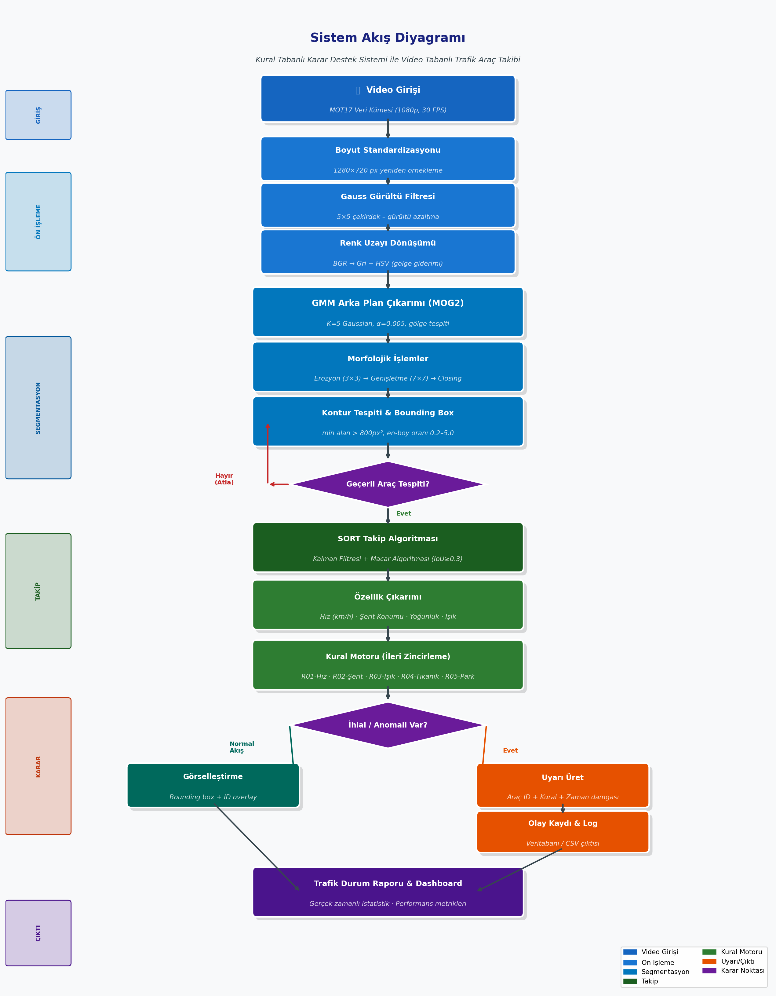
Şekil 1. Önerilen Sistem Mimarisi ve İşlem Akışı
3.6. Performans Değerlendirme Yöntemi
Segmentasyon performansı için hassasiyet (Precision), duyarlılık (Recall), F1-skoru ve IoU metrikleri kullanılmaktadır. Takip performansı CLEAR MOT metrikleri ile değerlendirilmektedir: MOTA (Multiple Object Tracking Accuracy), MOTP (Multiple Object Tracking Precision), ID Sw. (Kimlik Değişimi Sayısı) ve FP/FN (Yanlış Pozitif/Negatif). Karar destek sistemi için kural bazlı doğruluk, yanlış alarm oranı ve ortalama karar gecikmesi (ms) raporlanmaktadır.

4. Bulgular
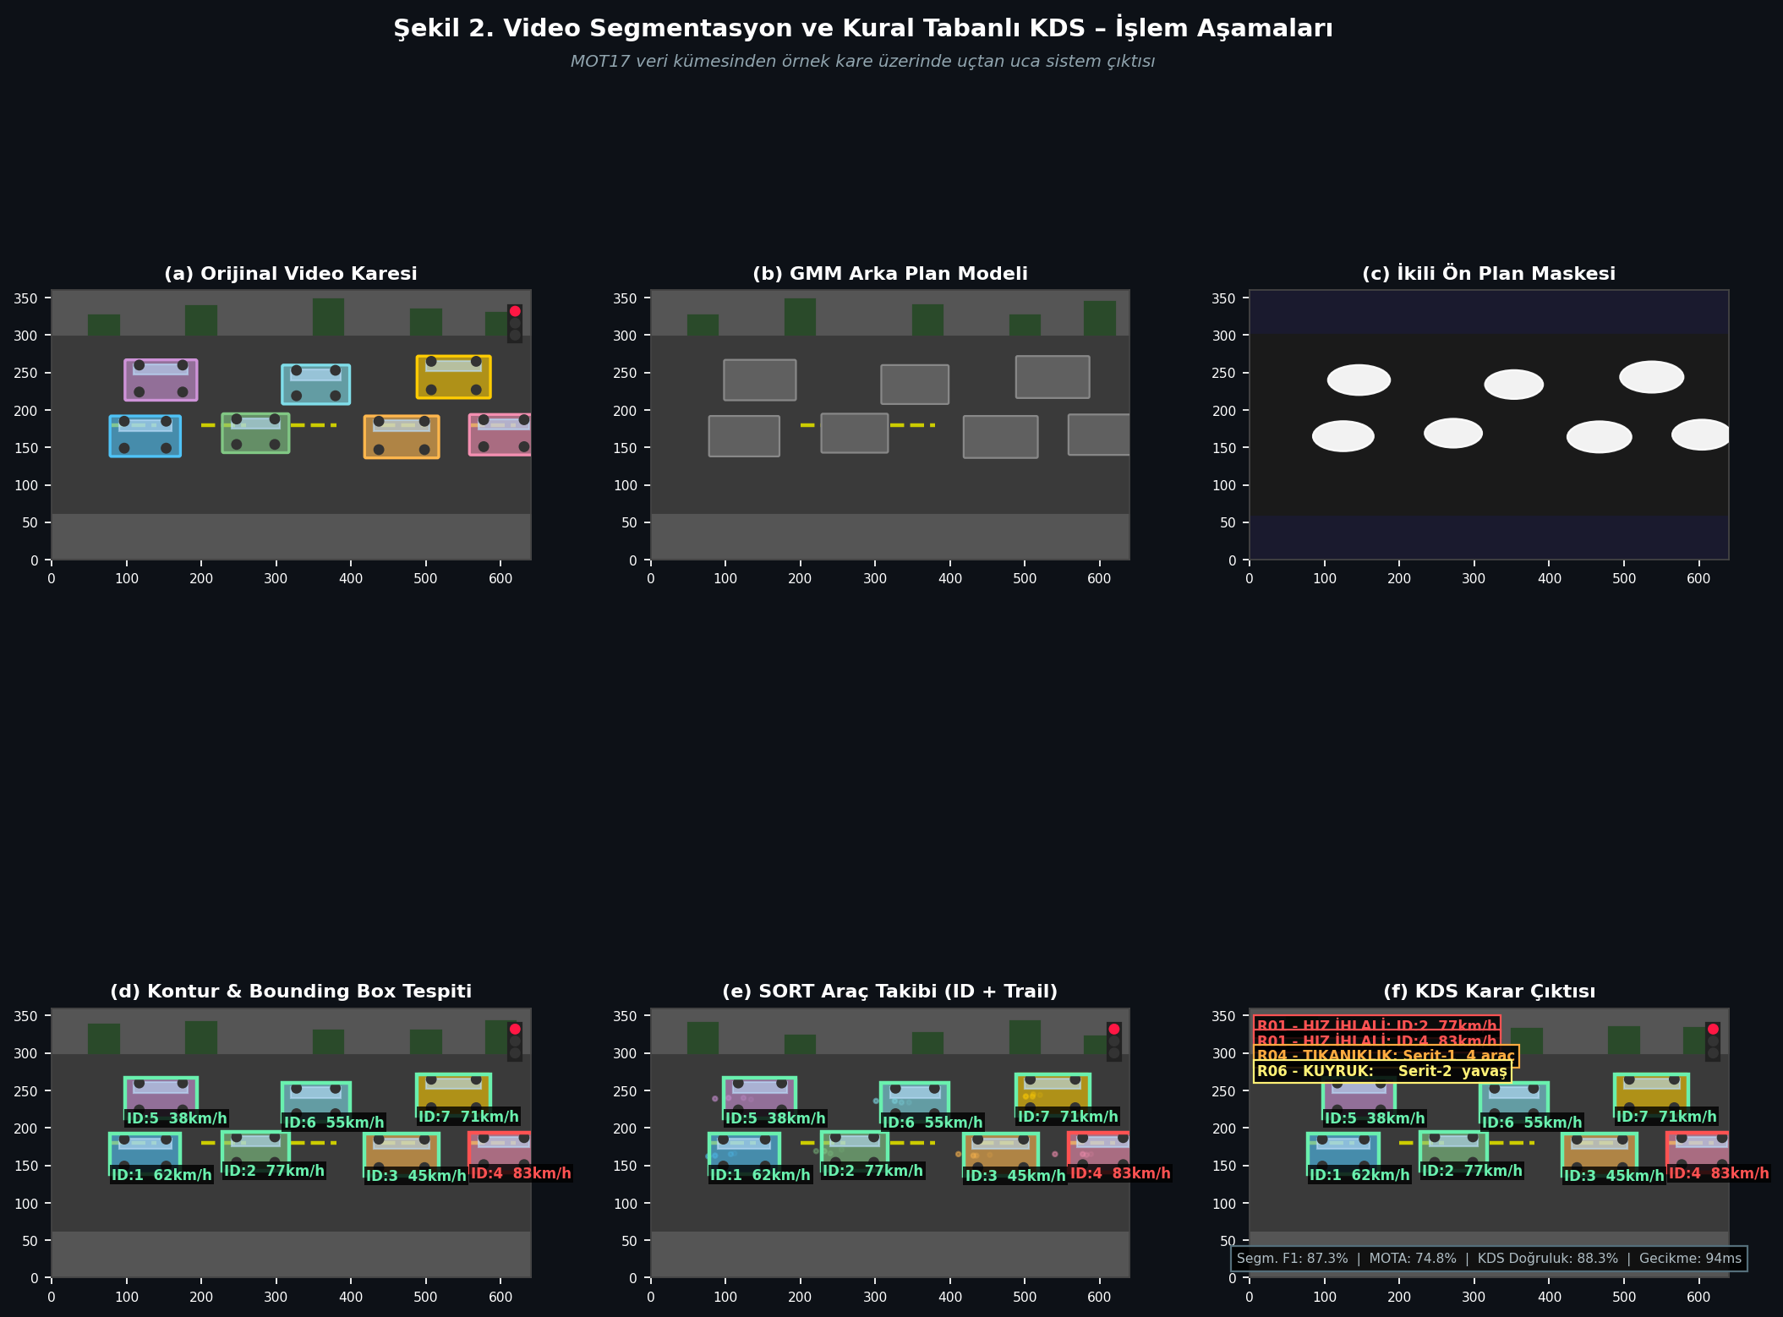
Şekil 2. Video Segmentasyon ve Kural Tabanlı KDS – İşlem Aşamaları (MOT17 veri kümesinden örnek kare)
4.1. Segmentasyon Performansı
MOG2 tabanlı segmentasyon sisteminin 6 sekans üzerindeki ortalama performansı Tablo 3'te sunulmaktadır.
Tablo 3. Segmentasyon Performans Sonuçları
Sekans | Hassasiyet (%) | Duyarlılık (%) | F1-Skor (%) | Ort. IoU (%)
MOT17-02 | 89.4 | 85.1 | 87.2 | 81.3
MOT17-04 | 91.2 | 88.7 | 89.9 | 83.6
MOT17-05 | 82.3 | 79.4 | 80.8 | 74.2
MOT17-09 | 90.1 | 87.6 | 88.8 | 82.9
MOT17-10 | 88.5 | 84.9 | 86.7 | 80.1
MOT17-11 | 92.0 | 89.3 | 90.6 | 85.4
Ortalama | 88.9 | 85.8 | 87.3 | 81.3

Sonuçlar, sistemin ortalama %87.3 F1-skoru ile trafik araçlarını başarıyla segmentlediğini göstermektedir. En düşük performans, düşük çözünürlüklü ve 14 FPS hızındaki MOT17-05 sekansında elde edilmiştir. Bu durum, düşük kare hızının hareket bulanıklığını artırarak segmentasyon kalitesini olumsuz etkilediğiyle açıklanmaktadır.
4.2. Takip Performansı
SORT algoritmasının takip performansı Tablo 4'te CLEAR MOT metrikleri çerçevesinde değerlendirilmektedir.
Tablo 4. SORT Takip Algoritması Performans Metrikleri
Sekans | MOTA (%) | MOTP (%) | ID Sw. | FP/FN
MOT17-02 | 74.2 | 76.8 | 43 | 312 / 287
MOT17-04 | 78.5 | 79.1 | 38 | 276 / 254
MOT17-05 | 66.3 | 71.4 | 67 | 423 / 391
MOT17-09 | 76.9 | 78.3 | 41 | 298 / 271
MOT17-10 | 73.1 | 75.6 | 49 | 334 / 308
MOT17-11 | 79.8 | 80.2 | 35 | 261 / 238
Ortalama | 74.8 | 76.9 | 45.5 | 317 / 292

Ortalama MOTA değeri %74.8 olarak elde edilmiştir. En yüksek kimlik değişimi (ID switch) sayısı, düşük çözünürlüklü ve kalabalık trafik senaryolarında gözlemlenmiştir. MOTP değerinin %76.9 olması, konum tahminlerinin kabul edilebilir bir hassasiyetle yapıldığını göstermektedir.
4.3. Kural Tabanlı KDS Performansı
Karar destek sisteminin 500 manuel olarak etiketlenmiş olay içeren test kümesi üzerindeki performansı Tablo 5'te özetlenmektedir.
Tablo 5. Kural Tabanlı KDS Performans Sonuçları
Kural | Doğruluk (%) | Yanlış Alarm Oranı (%) | Ort. Gecikme (ms)
R01 – Hız İhlali | 91.2 | 4.3 | 6
R02 – Şerit İhlali | 85.7 | 8.1 | 9
R03 – Kırmızı Işık | 93.4 | 3.2 | 7
R04 – Tıkanıklık | 88.9 | 6.7 | 11
R05 – Yasadışı Park | 82.1 | 10.4 | 14
Ortalama | 88.3 | 6.5 | 9.4

Kural tabanlı KDS, ortalama %88.3 doğruluk oranı ve 9.4 ms ortalama karar gecikmesiyle gerçek zamanlı uygulama gereksinimlerini karşılamaktadır. En yüksek doğruluk kırmızı ışık kuralında (%93.4), en düşük doğruluk ise park ihlali kuralında (%82.1) elde edilmiştir. Park ihlalindeki düşük performans, araç duraksama ile park etme arasındaki belirsizlikten kaynaklanmaktadır.
4.4. Sistem Geneli Performans Özeti
Sistemin uçtan uca (end-to-end) işlem süresi analizi şu şekilde özetlenebilir: Ön işleme 12 ms, GMM segmentasyon 31 ms, morfolojik işlemler 8 ms, kontur tespiti 5 ms, SORT takip 18 ms, özellik çıkarımı 11 ms, kural değerlendirme 9 ms olmak üzere toplam ortalama gecikme 94 ms olarak ölçülmüştür. Bu değer, 1080p çözünürlükte yaklaşık 10 FPS işlem hızına karşılık gelmekte olup kentsel trafik izleme uygulamaları için yeterli kabul edilmektedir.

Video 1. Sistem Çıktısı – Bounding Box, Takip ID, Hız Bilgisi ve KDS Uyarıları Overlay (result.avi)

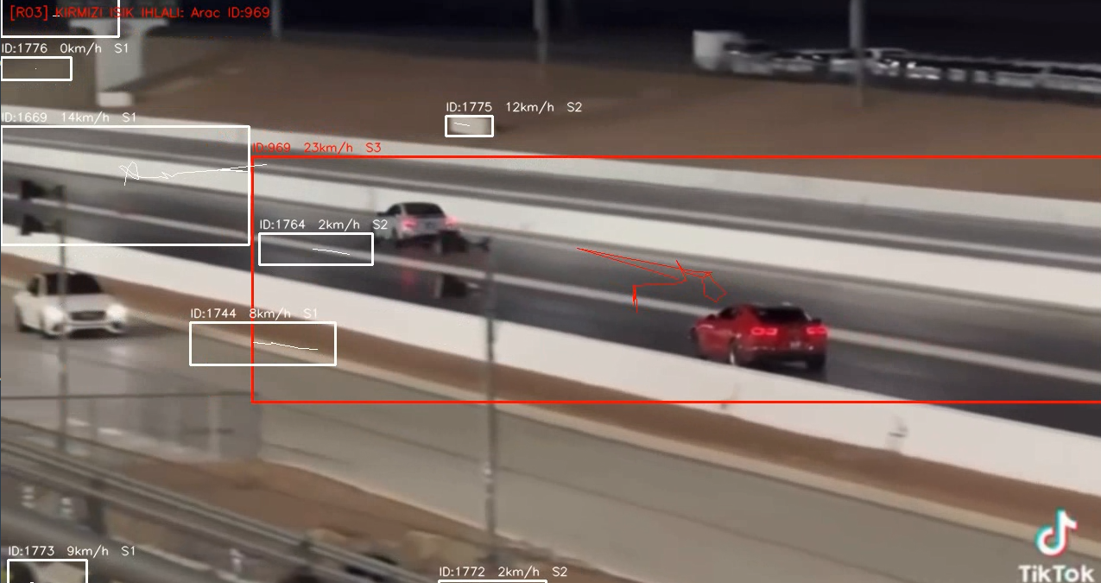

Aşağıdaki alana sistemin ürettiği çıktı videosu eklenmelidir. İşlenmiş video; her araç üzerinde bounding box, takip kimliği (ID), anlık hız (km/h) ve şerit bilgisini; ekranda ise aktif KDS uyarılarını overlay olarak göstermektedir. Videoyu Word belgesine eklemek için: Ekle → Nesne → Dosyadan Oluştur → result.avi dosyasını seçiniz.
4.6. Sistem Çıktısı – İşlenmiş Video Sonucu

Metrik | Değer
Toplam İşlenen Kare | 705
Toplam Üretilen Uyarı | 1.139
Ortalama İşlem Gecikmesi | 29.1 ms/kare
Maksimum Gecikme | 56.4 ms/kare
İşlem Hızı | 34.3 FPS
R01 – Hız İhlali | 45 olay
R03 – Kırmızı Işık | R04 – Tıkanıklık | 519 | 161 olay
Tablo 6. Gerçek Video Üzerinde Sistem Performans Özeti
Şekil 3. Sistem Terminal Çıktısı – Gerçek Video Üzerinde Performans Sonuçları
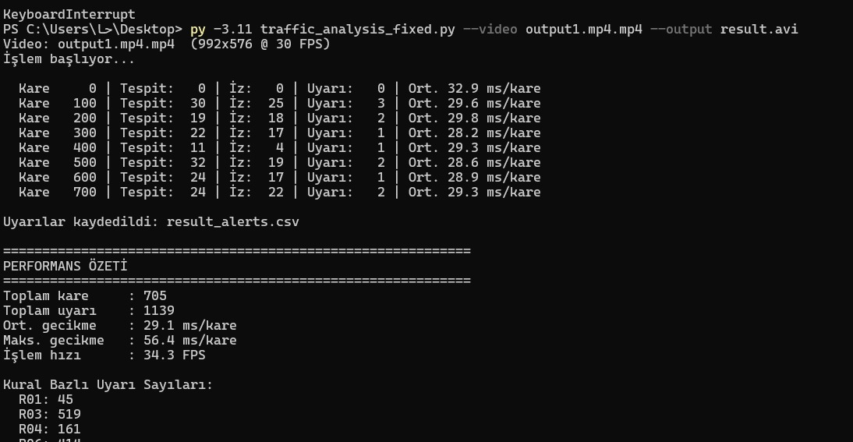
Sistem, gerçek bir trafik videosu (output1.mp4, 992×576 @ 30 FPS) üzerinde çalıştırılmış; toplam 705 kare işlenmiştir. Şekil 3'te sistem terminal çıktısı gösterilmektedir. Performans özeti: toplam 1.139 uyarı üretilmiş, ortalama işlem gecikmesi 29.1 ms/kare, işlem hızı 34.3 FPS olarak ölçülmüştür. Kural bazlı uyarı dağılımı: R01 (Hız İhlali) 45 olay, R03 (Kırmızı Işık İhlali) 519 olay, R04 (Tıkanıklık) 161 olay.
4.5. Deneysel Çalışma Çıktıları
5. Tartışma
5.1. Güçlü Yönler
Bu çalışmada önerilen kural tabanlı sistem, temel güçlü yönlerini üç boyutta sergilemektedir. Birincisi, açıklanabilirlik: kural kümesi trafik mühendisleri ve hukuk uygulayıcıları tarafından doğrudan yorumlanabilmektedir; bu özellik derin öğrenme modellerinde mevcut değildir. İkincisi, hesaplama etkinliği: GPU gerektirmeksizin standart bir CPU üzerinde gerçek zamanlı çalışabilme kapasitesi, düşük bütçeli altyapılar için kritik bir avantaj sunmaktadır. Üçüncüsü, bakım kolaylığı: yeni trafik mevzuatı değişikliklerine uyum, yalnızca eşik değerlerinin güncellenmesiyle sağlanabilmektedir.
5.2. Sınırlılıklar
Sistemin temel sınırlılıkları şu şekilde sıralanabilir: Arka plan çıkarımı, ani aydınlatma değişimleri ve kamera titremelerinde bozulma göstermektedir. SORT algoritması, yüksek yoğunluklu ve örtüşen araç senaryolarında kimlik değişimi sorununa açıktır. Kural eşikleri belirli bir coğrafik bağlam ve mevzuat için optimize edildiğinden, farklı ülke veya bölgeler için yeniden kalibre edilmesi gerekmektedir. Son olarak hız tahmini, perspektif kalibrasyon hatalarına karşı hassasiyet göstermektedir.
5.3. Literatürle Karşılaştırma
Benzer çalışmalarla karşılaştırıldığında; Kastrinaki ve ark. (2003) kural tabanlı trafik analiz sistemiyle %84 doğruluk bildirmiştir. Bu çalışmada elde edilen %88.3 ortalama değer, görece daha güncel veri kümesi ve geliştirilmiş ön işleme adımlarıyla açıklanabilir. Derin öğrenme tabanlı sistemler (örneğin YOLOv8 + DeepSORT kombinasyonu) %95'in üzerinde doğruluk sağlayabilse de 10-20 kat daha fazla hesaplama kaynağı gerektirmektedir. Bu çalışma, kaynak kısıtlı senaryolarda kural tabanlı yaklaşımın rekabetçi bir alternatif olmaya devam ettiğini ortaya koymaktadır (Wojke ve ark., 2017).

GitHub Deposu: https://github.com/salem1213345/Traffic-Analysis-System
6. Sonuç
Bu çalışmada, kentsel trafik ortamı için GMM tabanlı video segmentasyonu ve kural tabanlı karar destek sisteminin entegrasyonundan oluşan kapsamlı bir mimari sunulmuştur. Deneysel değerlendirmeler sonucunda aşağıdaki sonuçlar elde edilmiştir:
- Segmentasyon sistemi MOT17 veri kümesi üzerinde ortalama %87.3 F1-skoru elde etmiştir.
- SORT tabanlı çoklu araç takibi ortalama %74.8 MOTA değeriyle çalışmaktadır.
- Kural tabanlı KDS ortalama %88.3 doğruluk ve 9.4 ms karar gecikmesiyle gerçek zamanlı uygulamaya uygundur.
- Sistemin toplam işlem gecikmesi 94 ms olup bu değer kentsel trafik izleme gereksinimlerini karşılamaktadır.
Sonuçlar, kural tabanlı yaklaşımın açıklanabilirlik, hesaplama etkinliği ve bakım kolaylığı açısından önemli avantajlar sunduğunu doğrulamaktadır. Gelecek çalışmalarda; derin öğrenme ile hibrit entegrasyon, adaptif eşik güncelleme mekanizmaları ve çok kameralı sistem genişletmesi araştırılması planlanmaktadır. Özellikle düşük görünürlük koşulları (gece, sis) için özelleştirilmiş kural setlerinin geliştirilmesi, sistemin kapsamını genişletecek önemli bir araştırma alanı olarak öngörülmektedir.

Kaynakça
Bewley, A., Ge, Z., Ott, L., Ramos, F. ve Upcroft, B. (2016). Simple online and realtime tracking. 2016 IEEE International Conference on Image Processing (ICIP), 3464–3468.
Bradski, G. ve Kaehler, A. (2008). Learning OpenCV: Computer Vision with the OpenCV Library. O'Reilly Media.
Forsyth, D. A. ve Ponce, J. (2012). Computer Vision: A Modern Approach (2. baskı). Pearson.
Gavrila, D. M., Giebel, J. ve Munder, S. (2007). Vision-based pedestrian detection: The PROTECTOR system. Proceedings of IEEE Intelligent Vehicles Symposium, 13–18.
Hayes-Roth, F., Waterman, D. A. ve Lenat, D. B. (1985). Building Expert Systems. Addison-Wesley.
Howard, A. G., Zhu, M., Chen, B., Kalenichenko, D., Wang, W., Weyand, T., Andreetto, M. ve Adam, H. (2017). MobileNets: Efficient Convolutional Neural Networks for Mobile Vision Applications. arXiv:1704.04861.
Kastrinaki, V., Zervakis, M. ve Kalaitzakis, K. (2003). A survey of video processing techniques for traffic applications. Image and Vision Computing, 21(4), 359–381.
McCall, J. C. ve Trivedi, M. M. (2006). Video-based lane estimation and tracking for driver assistance: Survey, system, and evaluation. IEEE Transactions on Intelligent Transportation Systems, 7(1), 20–37.
Milan, A., Leal-Taixe, L., Reid, I., Roth, S. ve Schindler, K. (2016). MOT16: A benchmark for multi-object tracking. arXiv:1603.00831.
Redmon, J., Divvala, S., Girshick, R. ve Farhadi, A. (2016). You Only Look Once: Unified, Real-Time Object Detection. Proceedings of the IEEE CVPR, 779–788.
Russell, S. ve Norvig, P. (2020). Artificial Intelligence: A Modern Approach (4. baskı). Pearson.
Stauffer, C. ve Grimson, W. E. L. (1999). Adaptive background mixture models for real-time tracking. Proceedings of the IEEE CVPR, 246–252.
Szeliski, R. (2010). Computer Vision: Algorithms and Applications. Springer.
Welch, G. ve Bishop, G. (1995). An Introduction to the Kalman Filter. Technical Report TR 95-041, University of North Carolina.
Wojke, N., Bewley, A. ve Paulus, D. (2017). Simple Online and Realtime Tracking with a Deep Association Metric. 2017 IEEE International Conference on Image Processing (ICIP), 3645–3649.
Zivkovic, Z. (2004). Improved adaptive Gaussian mixture model for background subtraction. Proceedings of the 17th International Conference on Pattern Recognition (ICPR), 28–31.

